OEA/Ser.G
CP/INF. 6942/14
7 mayo 2014
Original: inglés

AVISO DE AUSENCIA DEL SECRETARIO GENERAL, DE LA SEDE DE LA OEA
(LOS DÍAS 7 Y 8 DE MAYO DE 2014)

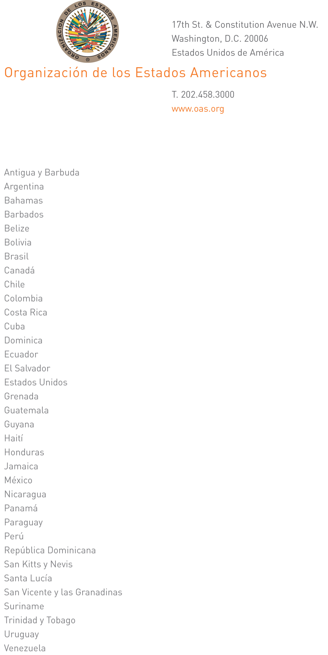

6 de mayo de 2014.
Señora Presidenta:

Me complace dirigirme a Vuestra Excelencia para informarle que estaré ausente de la sede los días 7 y 8 de mayo de 2014.

Durante mi ausencia, el Embajador Albert Ramdin, Secretario General Adjunto, estará a cargo de la Secretaría General.

Aprovecho la oportunidad para reiterar a Vuestra Excelencia las seguridades de mi más alta y distinguida consideración.
input.doc

José Miguel Insulza
Secretario General

Excelentísima señora
Embajadora, Representante Permanente de Saint Kitts y Nevis
ante la Organización de los Estados Americanos
Presidenta del Consejo Permanente
Washington, D. C.

